A ZENITH REVELA AS SUAS MAIS RECENTES ADIÇÕES À COLEÇÃO DEFY NA LVMH WATCH WEEK 2023

A começar 2023 com foco na sua plataforma mais criativa e ousada para a inovação relojoeira, ZENITH revela algumas das suas mais recentes criações DEFY na LVMH Watch Week 2023 juntamente com as Maisons Bulgari, Hublot e Tag Heuer da LVMH. Assumindo um formato híbrido de apresentações no local e digitais, este ano a LVMH Watch Week dirige-se a Singapura, seguida de Nova Iorque. Em paralelo, ZENITH organizará apresentações em mercados locais.

ZENITH está a expandir ainda mais as diferentes linhas dentro da coleção DEFY, sinónimo da abordagem única da relojoaria progressiva Manufatura. O DEFY Skyline Skeleton introduz uma nova expressão ao relógio esqueletizado moderno, equipado com um calibre El Primero e ostentando um mostrador aberto unicamente simétrico. O relógio DEFY Skyline está também disponível numa nova versão de tamanho médio de 36mm, incorporando novas cores pastel no design imediatamente reconhecível da caixa. O DEFY Skyline em 41mm também recebe a sua primeira Edição de Boutique combinando engenhosamente tons escuros e dourados. No espírito robusto do DEFY Extreme, a ZENITH continua a inspirar-se na beleza bruta e elementar de terrenos selvagens com o DEFY Extreme Glacier.

Sobre a evolução da coleção DEFY, o CEO da ZENITH, Julien Tornare, partilhou, “Em apenas um ano, DEFY Skyline tornou-se uma das linhas mais procuradas da ZENITH. A sua identidade com um visual forte, movimento único e versatilidade natural fizeram dela uma escolha irresistível dentro do segmento de braceletes desportivas em aço. É uma criação puramente moderna que está repleta de detalhes que perpetuam o duradouro legado da coleção DEFY que remonta a 1969. Este ano, a coleção está a crescer com uma nova versão esqueletizada que apresenta um design ousado e futurístico, assim como uma versão de tamanho médio do relógio DEFY Skyline em 36mm com alguns mostradores de cores vibrantes. Estamos muito entusiasmados por testemunhar a conclusão da coleção DEFY com estas novas referências dinâmicas.”

DEFY Skyline Skeleton
Introduzido no ano passado como o mais recente capítulo no duradouro legado DEFY de relógios robustos e singularmente futurísticos, a coleção DEFY Skyline foi concebida para um mundo em constante movimento, onde cada fração de segundo pode ser decisivo. Inspirando-se nas paisagens urbanas modernas onde as estruturas e a luz estão conectadas num jogo em constante movimento, DEFY Skyline Skeleton vai ainda mais além, em direção ao horizonte e abre um novo mundo de possibilidades para o que pode ser um relógio esqueletizado.

Alojado numa caixa angular em aço de 41 mm, o harmoniosamente simétrico mostrador esqueletizado ganha a forma de estrelas de quatro pontas, num aceno ao logótipo ZENITH “double Z” dos anos 1960. Os índices de hora em bastão aplicados no aro do capítulo, assim como os ponteiros das horas e minutos centrais são preenchidos com Super-LumiNova para facilitar a legibilidade; algo que é normalmente sacrificado em relógios esqueletizados. Um contador às 6 horas com precisão de 1/10 de segundo em constante funcionamento salta em incrementos fixos, dando uma volta completa a cada 10 segundos. O mostrador aberto está disponível em preto ou azul, com a placa principal do movimento esqueletizado, assim como as pontes e a massa oscilante aberta em formato de estrela com um acabamento da mesma cor dos mostradores abertos para um visual coeso e arquitetónico. Os diferentes acabamentos, combinando superfícies mate, acetinadas-escovadas e polidas, acentuam ainda mais a profundidade do movimento e a intensidade da cor.

Seguindo a geometria octogonal única dos primeiros modelos DEFY dos anos 1960, a caixa esculpida em aço do DEFY Skyline Skeleton mantém o mesmo ADN de robustez e durabilidade que os seus antecessores, trazendo ao mesmo tempo uma estética mais arrojada e arquitetónica, assim como uma série de novas funções para este companheiro de metrópoles. Fixada sobre a caixa em aço inoxidável de 41 mm com arestas bem definidas, a luneta facetada evoca os primeiros modelos DEFY, reimaginada com doze lados posicionados como extensões para os índices das horas. Com um reforço do desempenho na maior gama possível de atividades e situações, a coroa de rosca decorada com o emblema com a estrela proporciona uma estanqueidade de 10 ATM (100 metros).

Visível da parte da frente assim como do fundo da caixa em safira encontra-se a versão trabalhada com aberturas do calibre automático de alta frequência El Primero, o 3620 SK. Construído com uma arquitetura semelhante ao cronógrafo com precisão de 1/10 de segundo do El Primero 3600, este movimento de manufatura automático aciona o ponteiro com precisão de 1/10 de segundo diretamente do escape, que bate a uma frequência de 5Hz (36 000 VpH), tornando-o assim um indicador "natural" de frações de segundo. O seu eficiente mecanismo de corda automática bidirecional com um rotor em forma de estrela garante uma reserva de marcha de aproximadamente 60 horas.

Com a versatilidade na sua essência, o DEFY Skyline Skeleton apresenta um engenhoso mecanismo de troca rápida de braceletes que consiste em botões de segurança na parte de trás. A bracelete em aço com uma superfície acetinada-escovada e com rebordos polidos e chanfrados pode ser facilmente trocada pela bracelete em borracha com fivela desdobrável em aço com um padrão de céu estrelado, cuja cor combina com o mostrador.

Conferindo uma nova dimensão à linha DEFY e reimaginando as possibilidades dos relógios esqueletizados na forma assim como na função, o DEFY Skyline Skeleton está disponível nas boutiques ZENITH e distribuidores autorizados de todo o mundo.

Em conjunto com o relógio DEFY Skyline Skeleton, a ZENITH apresenta também outras novas criações da coleção DEFY.

DEFY Skyline – Agora em 36mm
Novo tamanho, novas cores, a mesma deslumbrante silhueta e brilho estelar. O DEFY Skyline está agora disponível numa versão de 36mm, mantendo a forma angular do original e introduzindo ao mesmo tempo proporções mais modestas e unissexo que se adaptam perfeitamente a quem prefere um modelo mais pequeno.

O DEFY Skyline está disponível em três mostradores com cores diferentes. O primeiro, é apresentado com o mesmo azul-escuro metálico presente na versão de 41 mm, enquanto que os outros dois apresentam dois tons completamente novos à linha DEFY, que desde 1969 se ousa a explorar cores ainda mais impressionantes. Estes tons pastel, em rosa e verde, têm uma base metálica que é polida e depois acetinada-escovada, com raios que emanam da estrela de cinco pontas aplicada do topo do mostrador. O padrão geométrico consiste em estrelas de quatro pontas gravadas, que são na verdade uma versão moderna reimaginada do logótipo ZENITH “double Z” dos anos 1960. Conferindo mais profundidade arquitetónica, o aro do capítulo em relevo e inclinado obtém a mesma forma dodecagonal da luneta. Perfeitamente integradas, as rodas da data são coloridas para combinar com os mostradores.

Disponível com ou sem diamantes brancos de lapidação brilhante na luneta, o DEFY Skyline de tamanho médio mantém a caixa em aço facetado e a luneta de doze lados da sua versão de tamanho grande. Concebido para ser um relógio para usar em todas as situações e ocasiões, a sua coroa de rosca assegura uma estanqueidade de 10 ATM (100 metros). Para uma versatilidade adicional, o mecanismo de troca rápida de braceletes no fundo da caixa permite alternar facilmente entre a bracelete em aço e a bracelete em borracha com fivela desdobrável em aço com um padrão de céu estrelado, cuja cor combina com o mostrador.

A versão de tamanho médio do DEFY Skyline é alimentada pelo movimento de manufatura Elite 670 automático, que é decorado por um elegante e moderno acabamento cinzento, com um rotor em forma de estrela aberta, seguindo a mesma estética das outras linhas DEFY. Oferece uma reserva de marcha de 50 horas após dar corda completa.

DEFY Skyline Boutique Edition
Seguindo a fenomenal receção da coleção DEFY Skyline no ano passado, a ZENITH tem o orgulho de apresentar a sua primeira edição de boutique exclusiva deste inovador modelo, oferecendo uma fascinante combinação de tons contrastantes.

Alojado numa caixa angular em aço de 41 mm com uma luneta dodecagonal que recorda os primeiros relógios de pulso DEFY de 1969, o relógio DEFY Skyline Boutique Edition destaca-se com o seu radiante mostrador antracite, gravado com um motivo em ouro rosa e ponteiros e índices das horas em ouro rosa. A animação visual apresenta as cintilantes estrelas douradas de uma constelação sobre um céu noturno. Para alcançar este apelativo efeito as estrelas com quatro contas, que evocam o emblema ZENITH presente em referências anteriores, são primeiro gravadas no mostrador e depois revestidas a ouro rosa.

Alimentado pelo calibre automático de alta frequência El Primero 3620, o relógio DEFY Skyline apresenta um indicador único com precisão de 1/10 de segundo em funcionamento que é movido diretamente pelo escape que bate a uma frequência de 5Hz. Construído com uma arquitetura semelhante ao cronógrafo com precisão de 1/10 de segundo do El Primero 3600, este movimento de manufatura automático, visível através do fundo da caixa em safira, é também dotado de um mecanismo “stop second” para um acerto preciso do tempo. O eficiente mecanismo de corda automática com rotor bidirecional e com um motivo de estrela futurístico garante uma reserva de marcha de aproximadamente 60 horas.
O DEFY Skyline Boutique Edition é entregue numa bracelete em aço com uma superfície acetinada-escovada e com rebordos polidos e chanfrados, seguindo sem problemas os contornos da caixa angular. Também vem com uma bracelete em borracha com um padrão de céu estrelado e uma fivela desdobrável em aço, que pode ser facilmente trocada sem quaisquer ferramentas graças ao engenhoso mecanismo de troca rápida de braceletes da caixa DEFY, com botões de segurança na parte de trás.

O DEFY Skyline Boutique Edition estará exclusivamente disponível nas boutiques físicas e online da ZENITH em todo o mundo.

DEFY Extreme Glacier
Como um relógio feito para enfrentar elementos não importa o quão inesperados sejam, a ZENITH procurou destacar os ambientes aos quais o DEFY Extreme se destinava com uma série de edições especiais evocativas que integram pedras naturais dentro da robustez do mais forte cronógrafo com precisão de 1/100 de segundo. Seguindo o lançamento do relógio DEFY Extreme Desert em 2021, a ZENITH opta por uma paisagem oposta para a segunda edição: Conheça o relógio DEFY Extreme Glacier.

Esbatendo as linhas entre a precisão relojoeira e a arte utilizável escultural, o DEFY Extreme Glacier é diretamente inspirado pelas paisagens áridas congeladas, onde só os verdadeiramente adaptados para suportar este ambiente rigoroso e extremo podem prosperar.

Uma parte integral da caixa em titânio, o componente que protege os botões assim como a luneta dodecagonal é fabricado em calcedónia, uma pedra cristalina semitransparente com um tom azul-pálido que evoca os glaciares congelados. Meticulosamente cortada e polida à mão, cada pedra é diferente e apresenta cores e estruturas fibrosas ligeiramente diferentes, tornando cada um dos 50 exemplares do DEFY Extreme Glacier essencialmente uma peça única.
O mostrador aberto do DEFY Extreme Glacier revela o mecanismo interno do inovador e único calibre de cronógrafo automático de alta frequência El Primero com uma precisão de 1/100 de segundo e os seus dois órgãos reguladores a bater a uma frequência de 50Hz e 5Hz para a função de cronógrafo e cronómetro respetivamente. Seguindo o tema do gelo, os contadores de cronógrafo são concebidos em vidro de safira transparente com um acabamento com efeito “congelado”, relembrado uma camada de gelo que permite a passagem da luz.

A complementar o visual conceptual desta peça encontra-se a bracelete em Velcro preta resistente e a bracelete em borracha branca, que se podem trocar facilmente pela bracelete em titânio utilizando o mecanismo de troca rápida de braceletes na parte de trás da caixa.

O DEFY Extreme Glacier é produzido numa edição limitada de 50 exemplares, exclusivamente disponível nas boutiques físicas e online da ZENITH.

Representando o ponto culminante da coleção DEFY e das suas diferentes linhas, que partilham agora entre elas uma linguagem de design futurista e um espírito de resistência, estas últimas criações reveladas durante a LVMH Watch Week definiram o impulso para o ano, com outra emblemática coleção da ZENITH a fazer um grande regresso durante o evento Watches & Wonders em março de 2023.

ZENITH: O CÉU É O LIMITE.

A ZENITH existe para inspirar todas as pessoas a seguirem os seus sonhos e a tornarem-nos realidade, contra todas as probabilidades. Desde a sua fundação em 1865, a ZENITH tornou-se a primeira manufatura relojoeira suíça com integração vertical e os seus relógios têm acompanhado figuras extraordinárias que sonharam mais alto e se esforçaram por alcançar o impossível, desde o voo histórico de Louis Blériot sobre o Canal da Mancha até ao salto em queda livre estratosférico e recordista de Felix Baumgartner. A Zenith destaca também mulheres visionárias e pioneiras, celebrando os feitos alcançados e criando a plataforma DREAMHERS, na qual as mulheres podem partilhar as suas experiências e inspirar outras mulheres a concretizar os seus sonhos.

Tendo na inovação a sua estrela-guia, a ZENITH usa movimentos exclusivos desenvolvidos e manufaturados internamente em todos os seus relógios. Desde a criação do El Primero em 1969, o primeiro calibre de cronógrafo automático do mundo, a ZENITH desenvolveu a mestria na precisão de alta frequência e oferece medições em frações de segundo, com uma precisão de 1/10 de segundo na coleção Chronomaster e de 1/100 de segundo na coleção DEFY. Porque a inovação é sinónimo de responsabilidade, a iniciativa ZENITH HORIZ-ON atesta o compromisso da marca para com a inclusão, diversidade, sustentabilidade e bem-estar dos colaboradores. A Zenith tem vindo a moldar o futuro da relojoaria suíça desde 1865, acompanhando aqueles que ousam desafiar-se a si próprios e alcançar novos patamares. Agora, é a sua vez de atingir o céu.

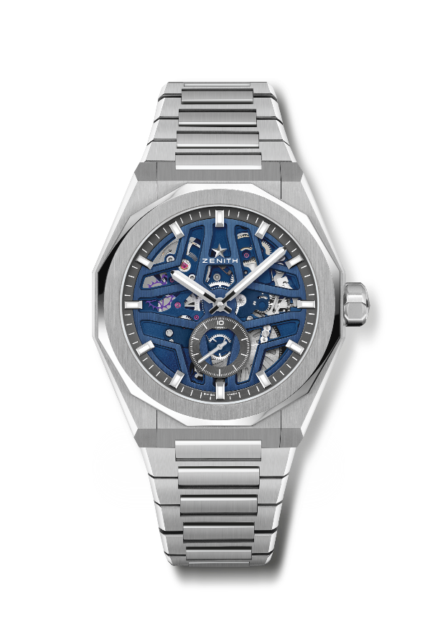
DEFY SKYLINE SKELETON
Referência: 03.9300.3620/79.I001

Pontos principais: relógio de 3 ponteiros El Primero. Indicação de alta frequência: Submostrador às 6 horas com precisão de 1/10 de segundo. Alavanca e roda de escape em silício. Coroa de rosca. Sistema de braceletes totalmente intercambiáveis.
Movimento: El Primero 3620, automático
Frequência: 36 000 VpH (5 Hz)
Reserva de marcha: aprox. 60 horas
Funções: horas e minutos no centro. Contador às 6 horas com precisão de 1/10 de segundo.
Acabamentos: massa oscilante especial com acabamentos acetinados
Preço: 10900 CHF
Material: aço inoxidável
Estanqueidade: 10 ATM
Caixa: 41mm
Mostrador: mostrador trabalhado com aberturas azul
Índices das horas: revestidos a ródio, facetados e revestidos com Super-LumiNova SLN C1
Ponteiros: revestidos a ródio, facetados e revestidos com Super-LumiNova SLN C1
Bracelete e fivela: bracelete e fecho extensível em aço inoxidável. Vem com uma bracelete em borracha azul com um padrão de céu estrelado e um fecho extensível.

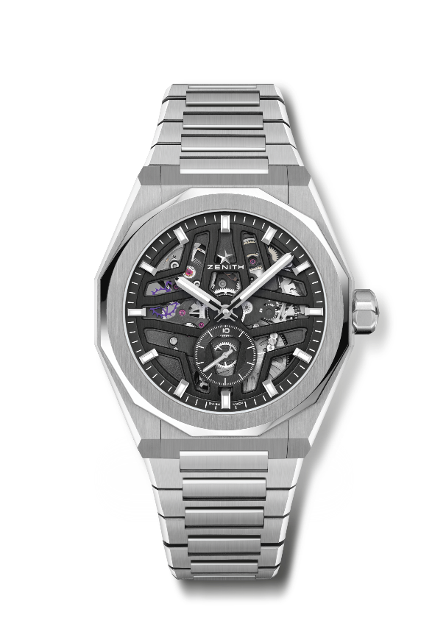
DEFY SKYLINE SKELETON
Referência: 03.9300.3620/78.I001

Pontos principais: relógio de 3 ponteiros El Primero. Indicação de alta frequência: Submostrador às 6 horas com precisão de 1/10 de segundo. Alavanca e roda de escape em silício. Coroa de rosca. Sistema de braceletes totalmente intercambiáveis.
Movimento: El Primero 3620, automático
Frequência: 36 000 VpH (5 Hz)
Reserva de marcha: aprox. 60 horas
Funções: horas e minutos no centro. Contador às 6 horas com precisão de 1/10 de segundo.
Acabamentos: massa oscilante especial com acabamentos acetinados
Preço: 10900 CHF
Material: aço inoxidável
Estanqueidade: 10 ATM
Caixa: 41mm
Mostrador: mostrador trabalhado com aberturas preto
Índices das horas: revestidos a ródio, facetados e revestidos com Super-LumiNova SLN C1
Ponteiros: revestidos a ródio, facetados e revestidos com Super-LumiNova SLN C1
Bracelete e fivela: bracelete e fecho extensível em aço inoxidável. Vem com uma bracelete em borracha preta com um padrão de céu estrelado e um fecho extensível.

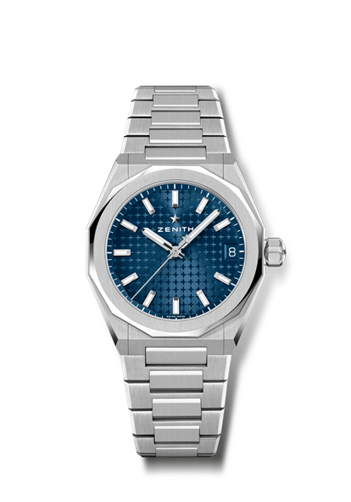
DEFY SKYLINE
Referência: 03.9400.670/51.I001

Pontos principais: tamanho unissexo de 36 mm para todos os pulsos. Padrão de céu estrelado no mostrador. Coroa de rosca.
Sistema de braceletes totalmente intercambiáveis.
Movimento: ELITE 670
Frequência 28 800 VpH (4 Hz)
Reserva de marcha: aprox. 50 horas
Funções: horas e minutos no centro. Ponteiro de segundos central.
Indicação da data às 3 horas
Acabamentos: nova massa oscilante em formato de estrela com acabamento acetinado
Preço: 8400 CHF
Material: aço inoxidável
Estanqueidade: 10 ATM
Caixa: 36 mm
Mostrador: padrão raiado azul
Índices das horas: revestidos a ródio, facetados e revestidos com Super-LumiNova SLN C1
Ponteiros: revestidos a ródio, facetados e revestidos com Super-LumiNova SLN C1
Bracelete e fivela: bracelete e fecho extensível em aço inoxidável. Vem com uma bracelete em borracha azul com um padrão de céu estrelado e um fecho extensível.

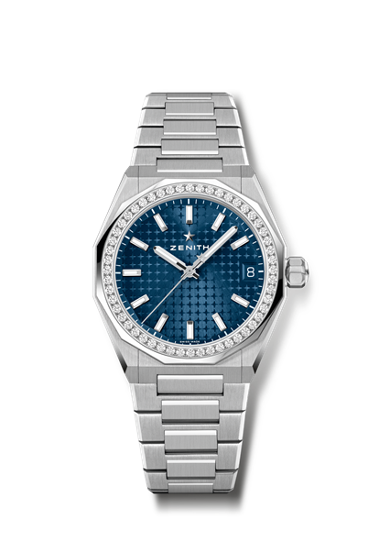
DEFY SKYLINE
Referência: 16.9400.670/51.I001

Pontos principais: tamanho unissexo de 36 mm para todos os pulsos. Padrão de céu estrelado no mostrador. Coroa de rosca.
Sistema de braceletes totalmente intercambiáveis.
Movimento: ELITE 670
Frequência 28 800 VpH (4 Hz)
Reserva de marcha: aprox. 50 horas
Funções: horas e minutos no centro. Ponteiro de segundos central.
Indicação da data às 3 horas
Acabamentos: nova massa oscilante em formato de estrela com acabamento acetinado
Preço: 11900 CHF
Material: aço inoxidável
Quilates: ~1,00 quilates
Qualidade de brilho: F -G
Luneta 52 diamantes de lapidação brilhante VVS
Estanqueidade: 10 ATM
Caixa: 36 mm
Mostrador: padrão raiado azul
Índices das horas: revestidos a ródio, facetados e revestidos com Super-LumiNova SLN C1
Ponteiros: revestidos a ródio, facetados e revestidos com Super-LumiNova SLN C1
Bracelete e fivela: bracelete e fecho extensível em aço inoxidável. Vem com uma bracelete em borracha azul com um padrão de céu estrelado e um fecho extensível.
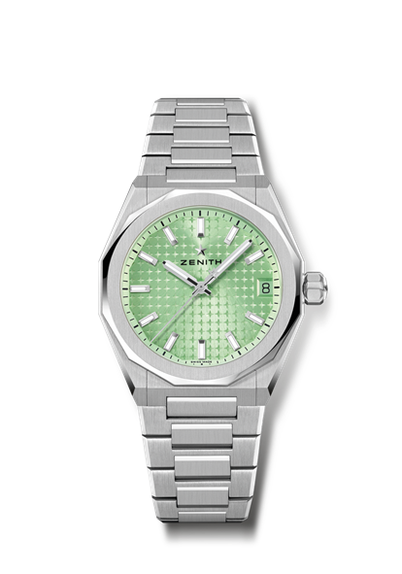
DEFY SKYLINE
Referência: 03.9400.670/61.I001

Pontos principais: tamanho unissexo de 36 mm para todos os pulsos. Padrão de céu estrelado no mostrador. Coroa de rosca.
Sistema de braceletes totalmente intercambiáveis.
Movimento: ELITE 670
Frequência 28 800 VpH (4 Hz)
Reserva de marcha: aprox. 50 horas
Funções: horas e minutos no centro. Ponteiro de segundos central.
Indicação da data às 3 horas
Acabamentos: nova massa oscilante em formato de estrela com acabamento acetinado
Preço: 8400 CHF
Material: aço inoxidável
Estanqueidade: 10 ATM
Caixa: 36 mm
Mostrador: padrão raiado verde-claro
Índices das horas: revestidos a ródio, facetados e revestidos com Super-LumiNova SLN C1
Ponteiros: revestidos a ródio, facetados e revestidos com Super-LumiNova SLN C1
Bracelete e fivela: bracelete e fecho extensível em aço inoxidável. Vem com uma bracelete em borracha verde-clara, com um padrão de céu estrelado e um fecho extensível.

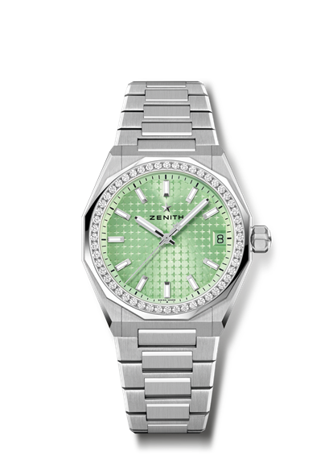
DEFY SKYLINE
Referência: 16.9400.670/61.I001

Pontos principais: tamanho unissexo de 36 mm para todos os pulsos. Padrão de céu estrelado no mostrador. Coroa de rosca.
Sistema de braceletes totalmente intercambiáveis.
Movimento: ELITE 670
Frequência 28 800 VpH (4 Hz)
Reserva de marcha: aprox. 50 horas
Funções: horas e minutos no centro. Ponteiro de segundos central.
Indicação da data às 3 horas
Acabamentos: nova massa oscilante em formato de estrela com acabamento acetinado
Preço11 900 CHF
Material: aço inoxidável
Quilates: ~1,00 quilates
Qualidade de brilho: F -G
Luneta 52 diamantes de lapidação brilhante VVS
Estanqueidade: 10 ATM
Caixa: 36 mm
Mostrador: padrão raiado verde-claro
Índices das horas: revestidos a ródio, facetados e revestidos com Super-LumiNova SLN C1
Ponteiros: revestidos a ródio, facetados e revestidos com Super-LumiNova SLN C1
Bracelete e fivela: bracelete e fecho extensível em aço inoxidável. Vem com uma bracelete em borracha verde-clara, com um padrão de céu estrelado e um fecho extensível.

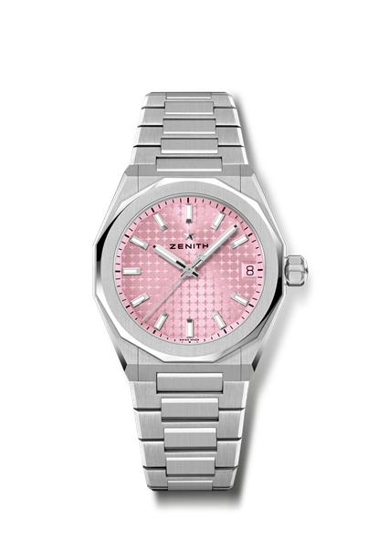
DEFY SKYLINE
Referência: 03.9400.670/18.I001

Pontos principais: tamanho unissexo de 36 mm para todos os pulsos. Padrão de céu estrelado no mostrador. Coroa de rosca.
Sistema de braceletes totalmente intercambiáveis.
Movimento: ELITE 670
Frequência 28 800 VpH (4 Hz)
Reserva de marcha: aprox. 50 horas
Funções: horas e minutos no centro. Ponteiro de segundos central.
Indicação da data às 3 horas
Acabamentos: nova massa oscilante em formato de estrela com acabamento acetinado
Preço: 8400 CHF
Material: aço inoxidável
Estanqueidade: 10 ATM
Caixa: 36 mm
Mostrador: padrão raiado em tons rosa
Índices das horas: revestidos a ródio, facetados e revestidos com Super-LumiNova SLN C1
Ponteiros: revestidos a ródio, facetados e revestidos com Super-LumiNova SLN C1
Bracelete e fivela: bracelete e fecho extensível em aço inoxidável. Vem com uma bracelete em borracha rosa com um padrão de céu estrelado e um fecho extensível.

DEFY SKYLINE
Referência: 16.9400.670/18.I001
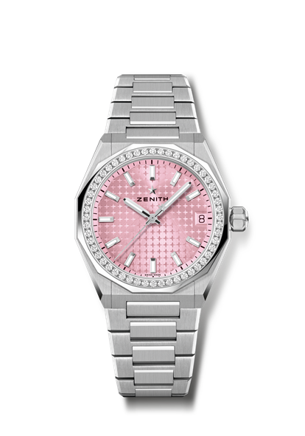
Pontos principais: tamanho unissexo de 36 mm para todos os pulsos. Padrão de céu estrelado no mostrador. Coroa de rosca.
Sistema de braceletes totalmente intercambiáveis.
Movimento: ELITE 670
Frequência 28 800 VpH (4 Hz)
Reserva de marcha: aprox. 50 horas
Funções: horas e minutos no centro. Ponteiro de segundos central.
Indicação da data às 3 horas
Acabamentos: nova massa oscilante em formato de estrela com acabamento acetinado
Preço: 11900 CHF
Material: aço inoxidável
Quilates: ~1,00 quilates
Qualidade de brilho: F -G
Luneta 52 diamantes de lapidação brilhante VVS
Estanqueidade: 10 ATM
Caixa: 36 mm
Mostrador: padrão raiado em tons rosa
Índices das horas: revestidos a ródio, facetados e revestidos com Super-LumiNova SLN C1
Ponteiros: revestidos a ródio, facetados e revestidos com Super-LumiNova SLN C1
Bracelete e fivela: bracelete e fecho extensível em aço inoxidável. Vem com uma bracelete em borracha rosa com um padrão de céu estrelado e um fecho extensível.
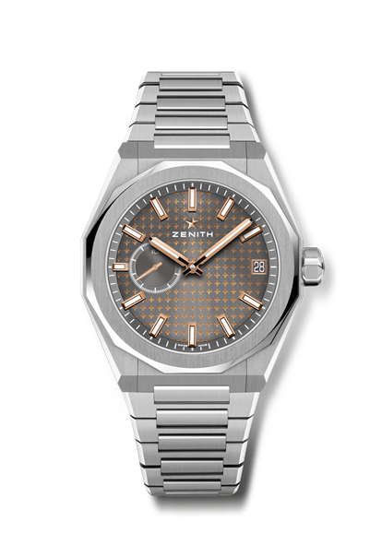
DEFY SKYLINE BOUTIQUE EDITION
Referência: 03.9300.3620/02.I001

Pontos principais: relógio de 3 ponteiros El Primero. Indicação de alta frequência: Submostrador às 9 horas com precisão de 1/10 de segundo. Alavanca e roda de escape em silício. Padrão de céu estrelado no mostrador. Coroa de rosca. Sistema de braceletes totalmente intercambiáveis.
Movimento: El Primero 3620
Frequência: 36 000 VpH (5 Hz)
Reserva de marcha: aprox. 60 horas
Funções: horas e minutos no centro. Indicação às 9 horas com precisão de 1/10 de segundo. Indicação da data às 3 horas
Acabamentos: massa oscilante especial com acabamentos acetinados.
Preço: 8900 CHF
Material: aço inoxidável
Estanqueidade: 10 ATM
Caixa: 41mm
Mostrador: padrão raiado em tom de cinzento ardósia
Índices das horas: revestidos a ródio, facetados e revestidos com Super-LumiNova SLN C1
Ponteiros: revestidos a ouro, facetados e revestidos com Super-LumiNova SLN C1
Bracelete e fivela: bracelete e fecho extensível em aço inoxidável. Vem com uma bracelete em borracha preta com um padrão de céu estrelado e um fecho extensível.

DEFY EXTREME GLACIER
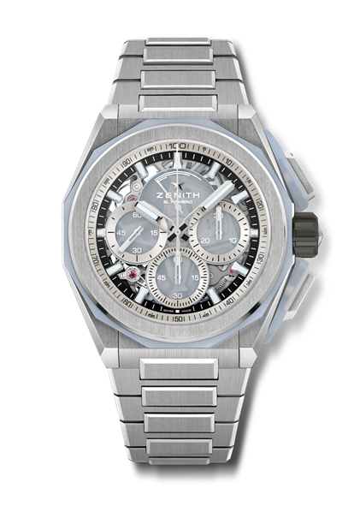
Referência: 95.9201.9004/25.I001

Pontos principais: protetores dos botões e luneta concebidos em Calcedónia. Design mais forte, ousado e poderoso. Movimento de cronógrafo com precisão de 1/100 de segundo. Assinatura dinâmica exclusiva de uma rotação por segundo para o ponteiro de cronógrafo. 1 escape para o relógio (36 000 VpH – 5 Hz); 1 escape para o cronógrafo (360 000 VpH – 50 Hz). Cronómetro Certificado. Coroa de rosca. Sistema de braceletes totalmente intercambiáveis. 2 braceletes incluídas: 1 em borracha com fecho desdobrável e 1 em Velcro. Mostrador em vidro de safira.
Movimento: El Primero 9004, automático
Frequência: 36 000 VpH (5 Hz)
Reserva de marcha: aprox. 60 horas
Funções: horas e minutos no centro. Ponteiro pequeno dos segundos às 9 horas
Cronógrafo com precisão de 1/100 de segundo: Ponteiro de cronógrafo central que dá uma volta a cada segundo, contador de 30 minutos às 3 horas, contador de 60 segundos às 6 horas, indicação da reserva de marcha do cronógrafo às 12 horas
Acabamentos: massa oscilante especial com acabamentos acetinados
Preço: 25900 CHF
Material: calcedónia e titânio escovado
Estanqueidade: 20 ATM
Caixa: 45 mm
Mostrador: vidro de safira colorido com três contadores prateados
Índices das horas: revestidos a ródio, facetados e revestidos com Super-LumiNova SLN C1
Ponteiros: revestidos a ródio, facetados e revestidos com Super-LumiNova SLN C1
Bracelete e fivela: bracelete em titânio escovado. Sistema de braceletes totalmente intercambiáveis. 2 braceletes incluídas: 1 em borracha branca com fecho desdobrável e 1 em Velcro. Triplo fecho extensível em titânio.

